4. TESTARE

Dupa asamblarea fiecarui cric mecanic, producatorul face un test functional conform normelor tehnice ale produsului cu o supraincarcatura de 50% (1.5x capacitatea de ridicare).
Testele de control si utilizare se fac de catre utilizator, dupa cum urmeaza:

- Testul de utilizare:
Fiecare cric trebuie testat de catre beneficiar inainte de a fi pus in functiune, astfel:
- testul vizual;
- testul fara incarcatura;
- ridicarea treptata, coborarea si manevrarea cu cea mai grea incarcatura (conform capacitatii nominale maxime).

- Testul de control:
Nu se face pentru cricul mecanic.
Dupa reparatii care pot influenta siguranta utilizarii cricului este necesar sa efectuati testul cu incarcatura care sa depaseasca cu 25% capacitatea nominala de ridicare si se va verifica inclusiv functionarea franei.

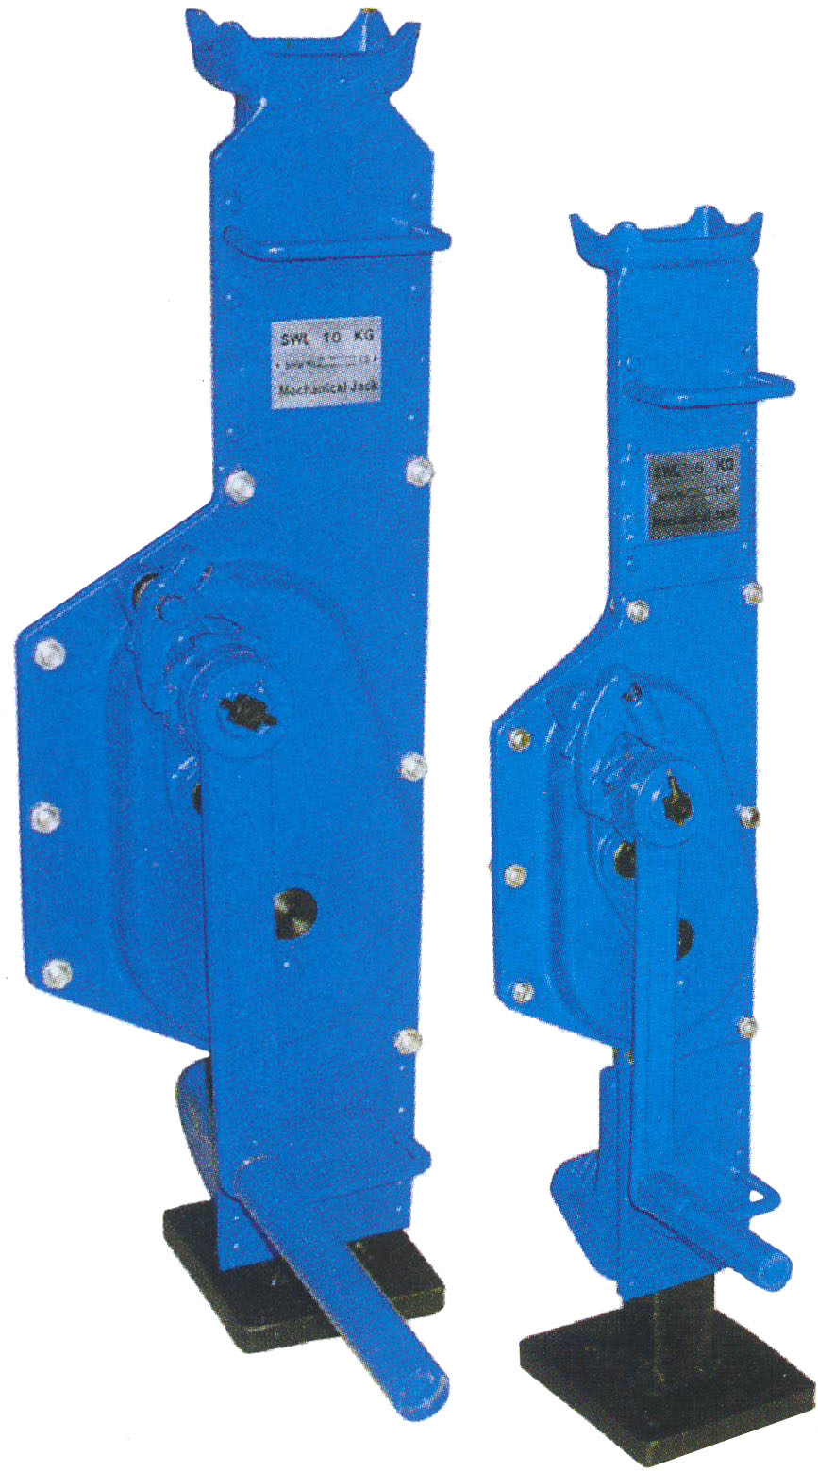
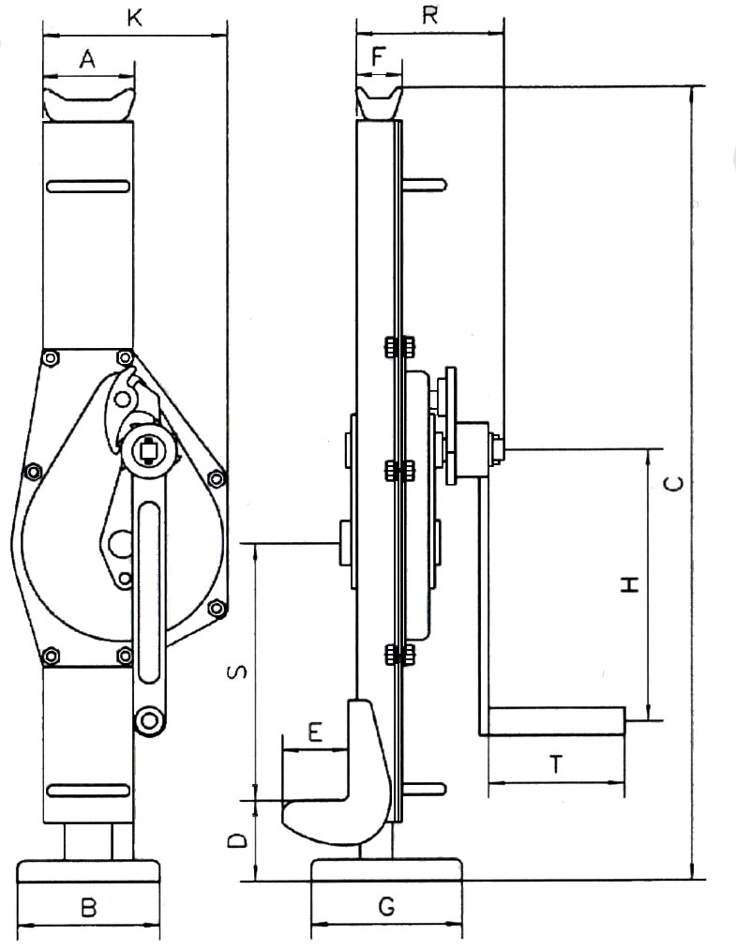



Pag. 4
INSTRUCŢIUNI DE FOLOSIRE – TH -
CRIC MECANIC CU CREMALIERA

Capacitate de ridicare de la 5t, 10t, 16t



Tip |  | TH 5T | TH 10T | TH 16T
Capacitate de ridicare (t) |  | 5 | 10 | 16
Test de sarcina  (KN) |  | 73,5 | 147 | 235
Forta de operare maneta (N) |  | 400 | 580 | 800
Dimensiuni (mm) | A | 108 | 124 | 130
Dimensiuni (mm) | B | 140 | 140 | 150
Dimensiuni (mm) | C | 730-1075 | 800-1190 | 820-1140
Dimensiuni (mm) | D | 80-425 | 100-490 | 90-410
Dimensiuni (mm) | E | 71 | 86 | 80
Dimensiuni (mm) | F | 68 | 76 | 85
Dimensiuni (mm) | G | 170 | 170 | 180
Dimensiuni (mm) | H | 249 | 300 | 400
Dimensiuni (mm) | K | 190 | 252 | 251
Dimensiuni (mm) | R | 155 | 185 | 220
Dimensiuni (mm) | S | 217 | 187 | 210
Dimensiuni (mm) | T | 128 | 250 | 280
Greutate (kg) |  | 28 | 46 | 63
Volum (cm) |  | 75x21x25 | 82x27x31 | 85x29x35

Pag. 1
1. DOMENIUL DE UTILIZARE
Cricul mecanic se foloseste pentru ridicare sau mutare intr-o directie arbitrara.
Are aplicatii universale, ca unealta portabila pentru reparatii, montaj si alte lucrari.
Greutatea incarcaturii sau forta impingerii pe cap nu trebuie sa depaseasca capacitatea nominala de ridicare a cricului.
Capacitatea nominala de ridicare pe suport este mai mica cu 30%.

2. INFORMATII IMPORTANTE PENTRU OPERATOR
Cricul este actionat din maneta.
Forta maxima de operare este dimensionata pentru doi operatori.
Ridicarea sau coborarea incarcaturii poate fi intrerupta in orice moment si la orice inaltime. Pozitia stabila a incarcaturii este asigurata de frana de pornire si cremaliera dinauntrul manetei de operare a cricului.
Nu este nevoie sa ajustati frana in timpul lucrului.
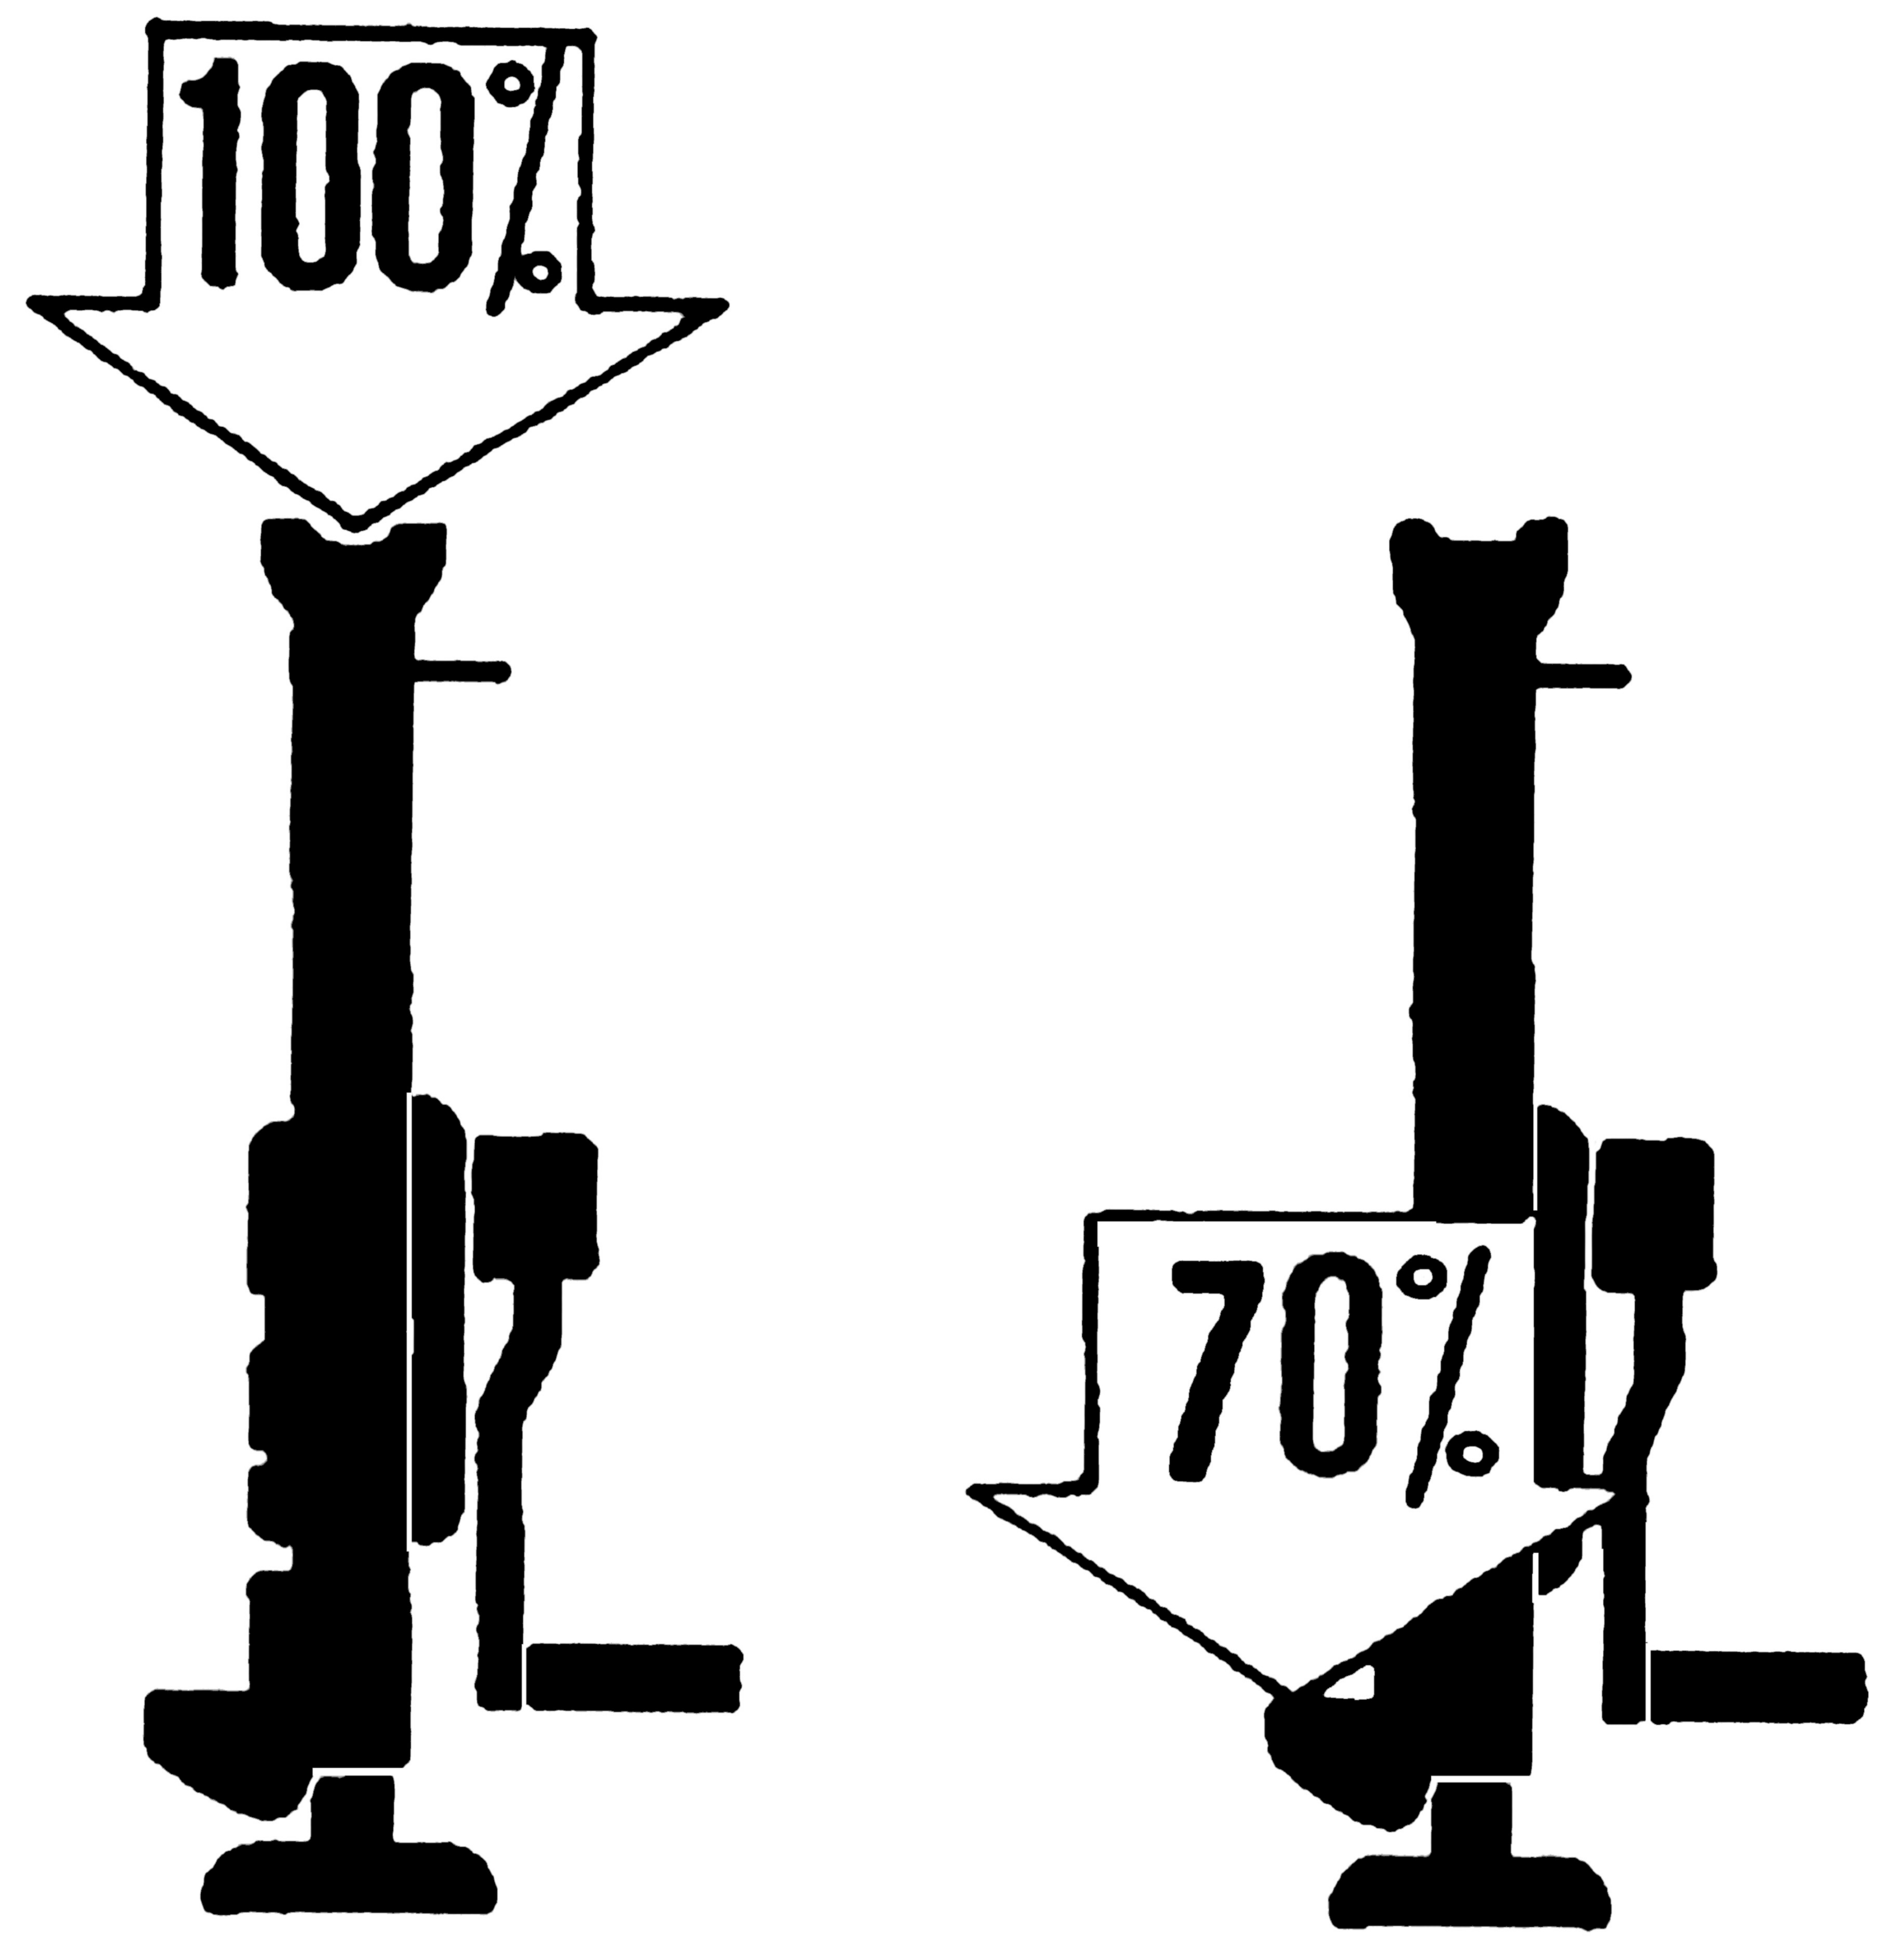
MANEVRE PERICULOASE INTERZISE

1. Nu se vor face niciodata urmatoarele manevre periculoase:

Se va evita supraincarcarea. Daca forta de operare la cricul complet incarcat depaseste cifrele mentionate in tabelul de pe prima pagina, atunci greutatea incarcaturii este mai mare decat capacitatea de ridicare a cricului si acesta nu va functiona.
Nu uitati ca suportul cricului poate fi incarcat cu numai 70% din incacatura nominala.

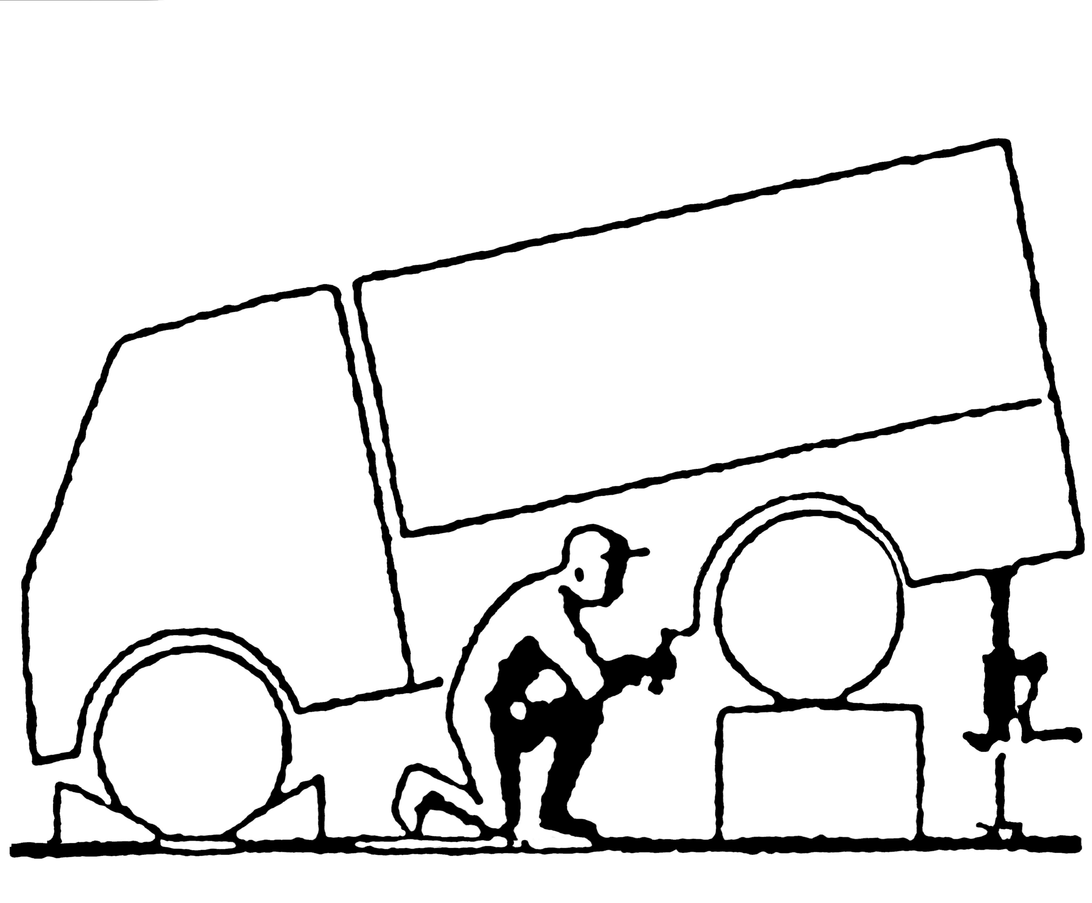

2. Nu stati sub incarcatura ridicata sau aproape de ea.
Nu lucrati pe incarcatura ridicata si nici nu intrati sub ea.
In timp ce ridicati un vehicul, rotile ramase pe pamant
trebuie blocate cu frana si puse piedici pentru a nu aluneca.

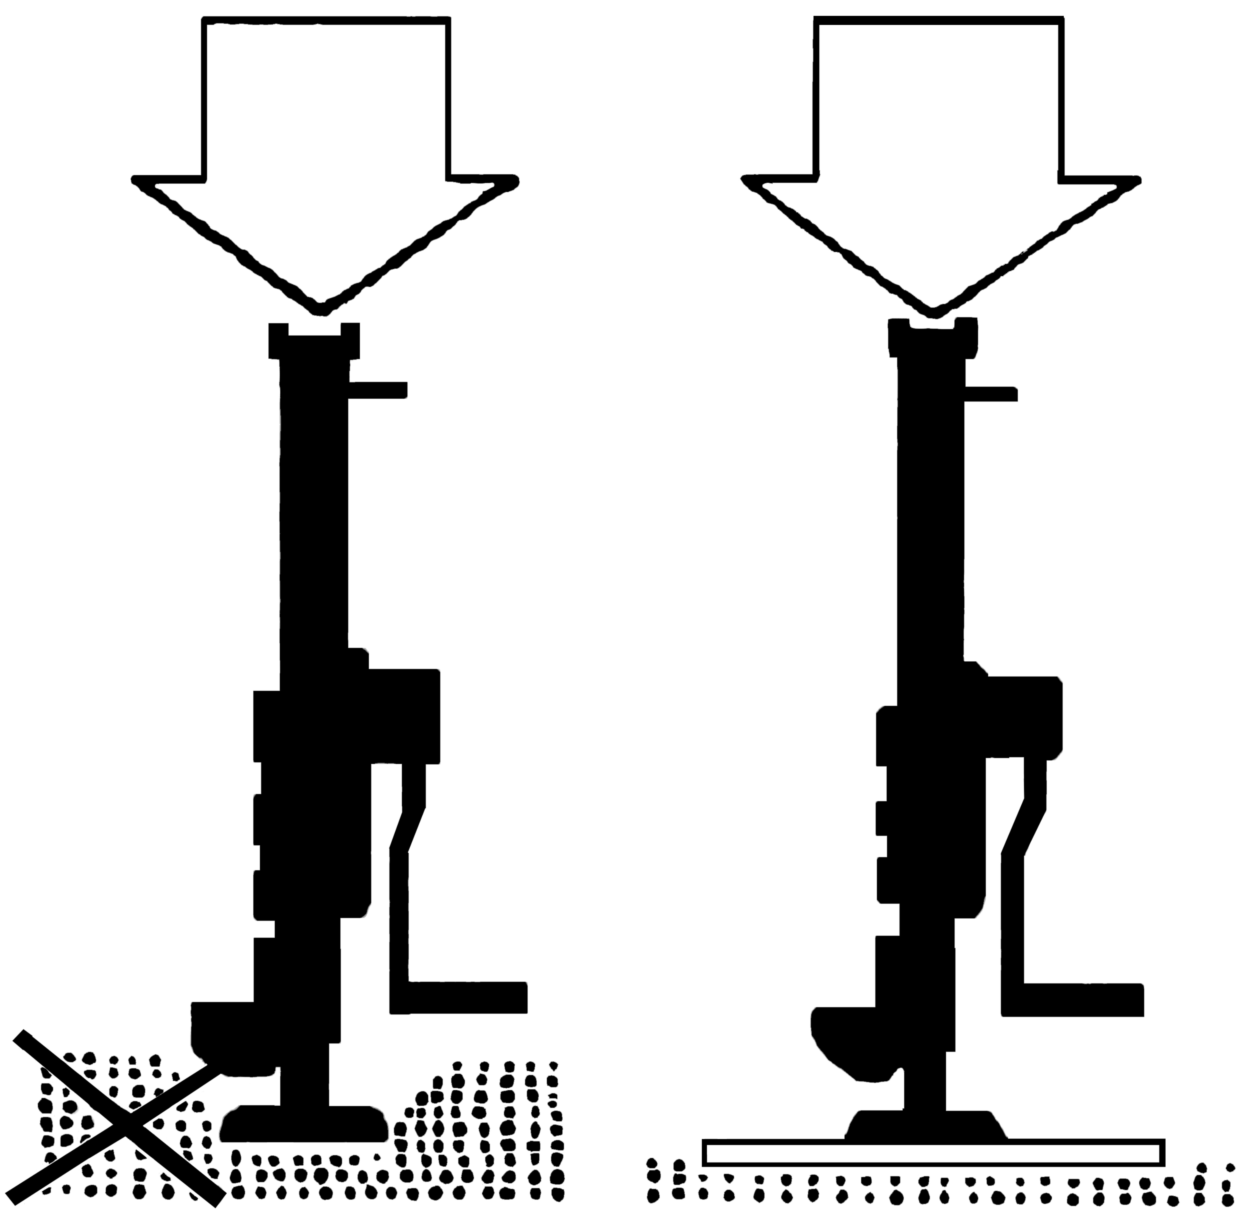

3. Aveti grija ca intodeauna cricul sa stea pe pamant solid.
In timpul ridicarii ce se efectueaza pe teren moale, puneti
dedesubtul cricului o baza solida suficient de mare pentru
a evita impingerea cricului in pamant.

Pag. 2
4.Nu produceti socuri 5.Mentineti cricul in pozitie 6.Nu se varidica incarcatura
verticala in timpul ridicarii ce contine pamant

Nu efectuati nici o operatie Evitati intodeauna situatiile
pe incarcatura ridicata care din figura alaturata
ar putea produce socuri si ar
face suportul sa cada de pe
cric.
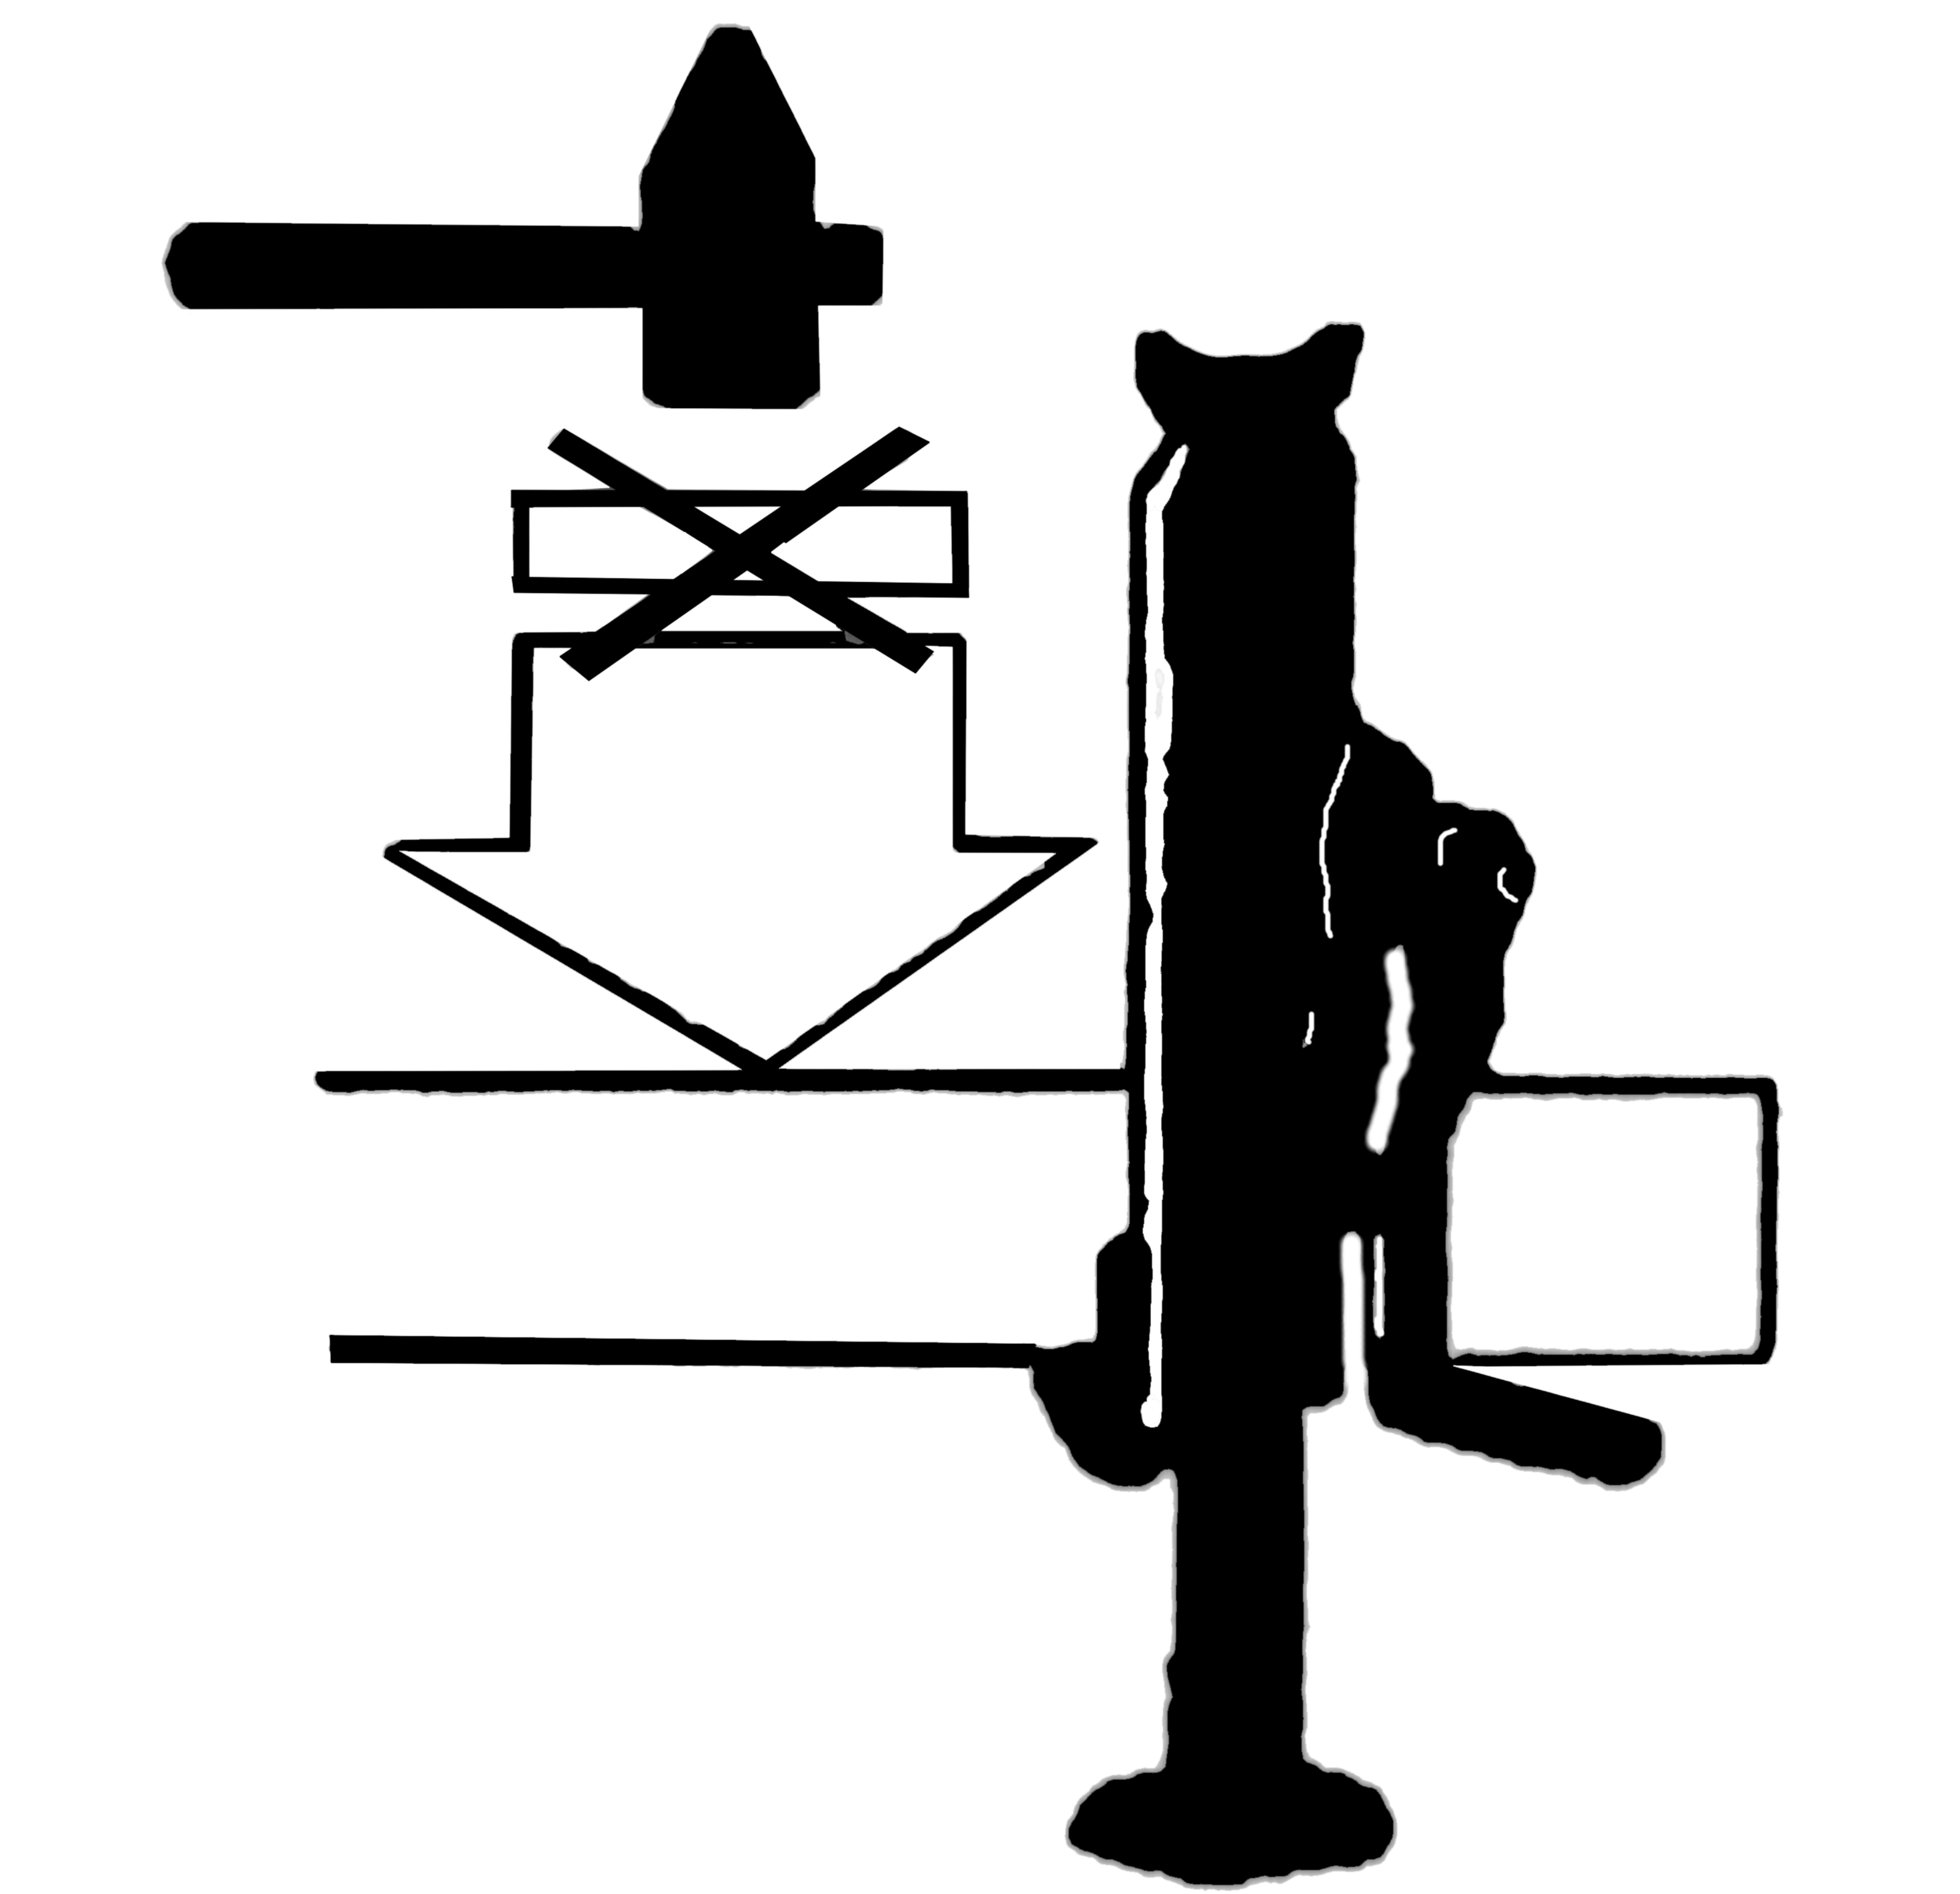
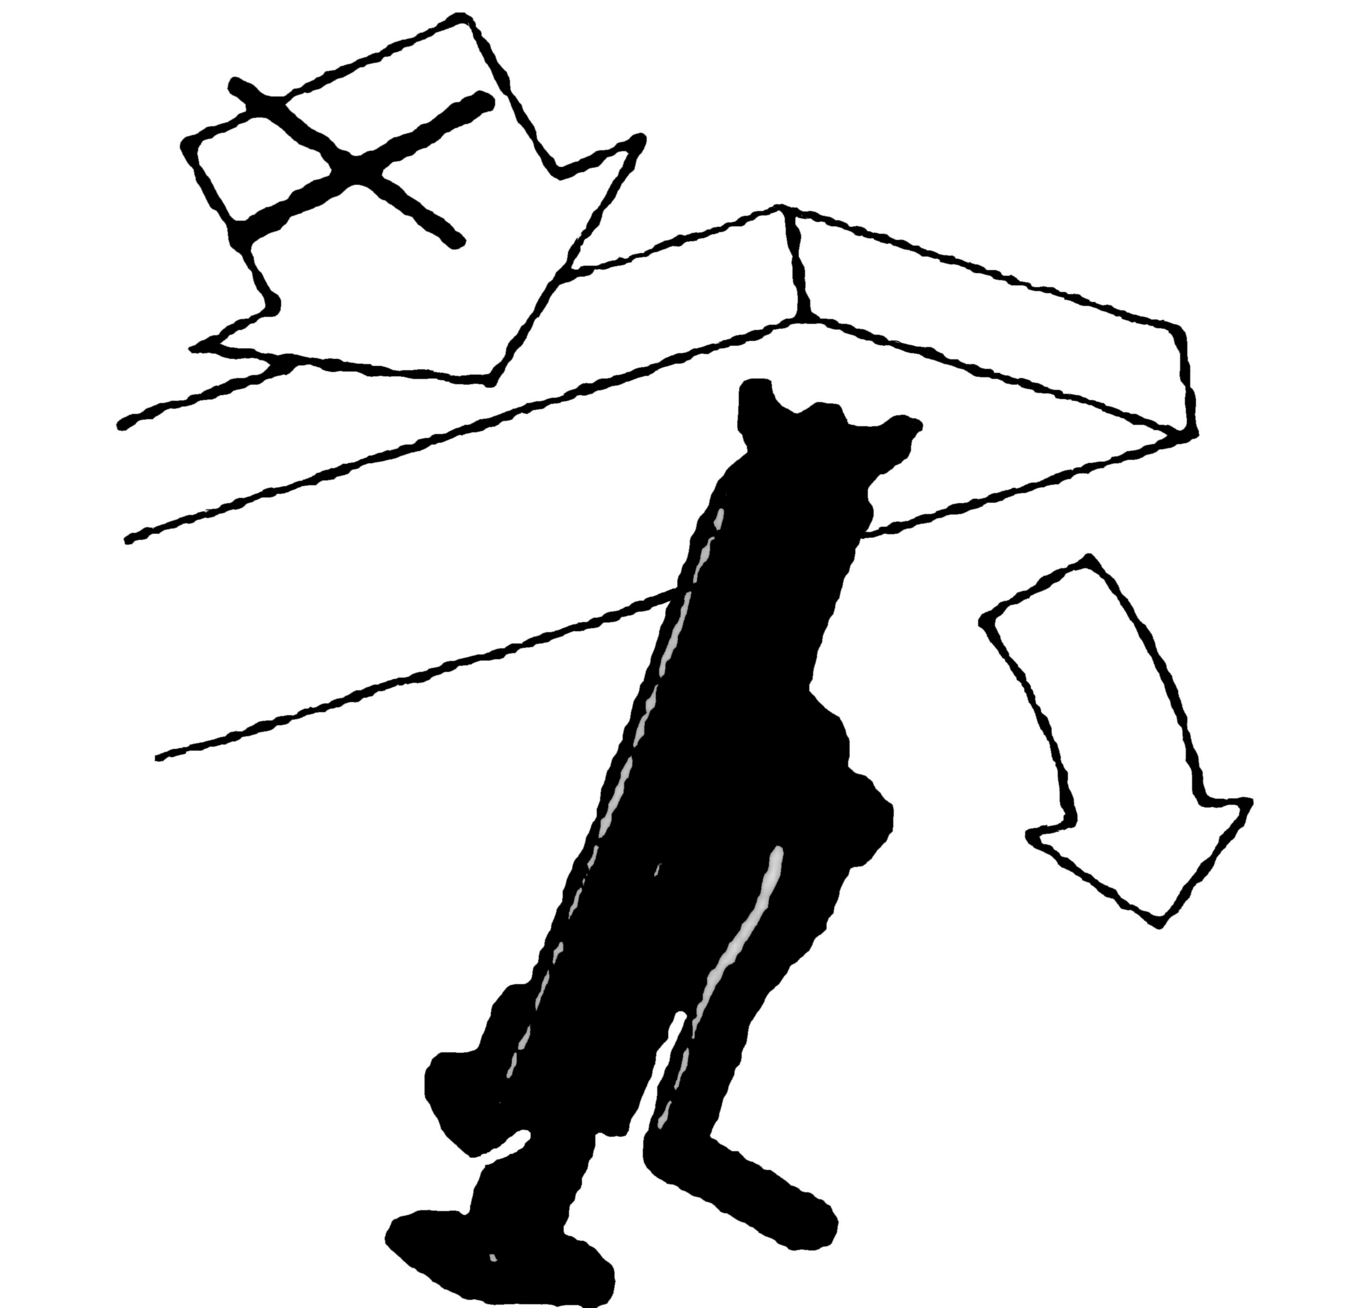
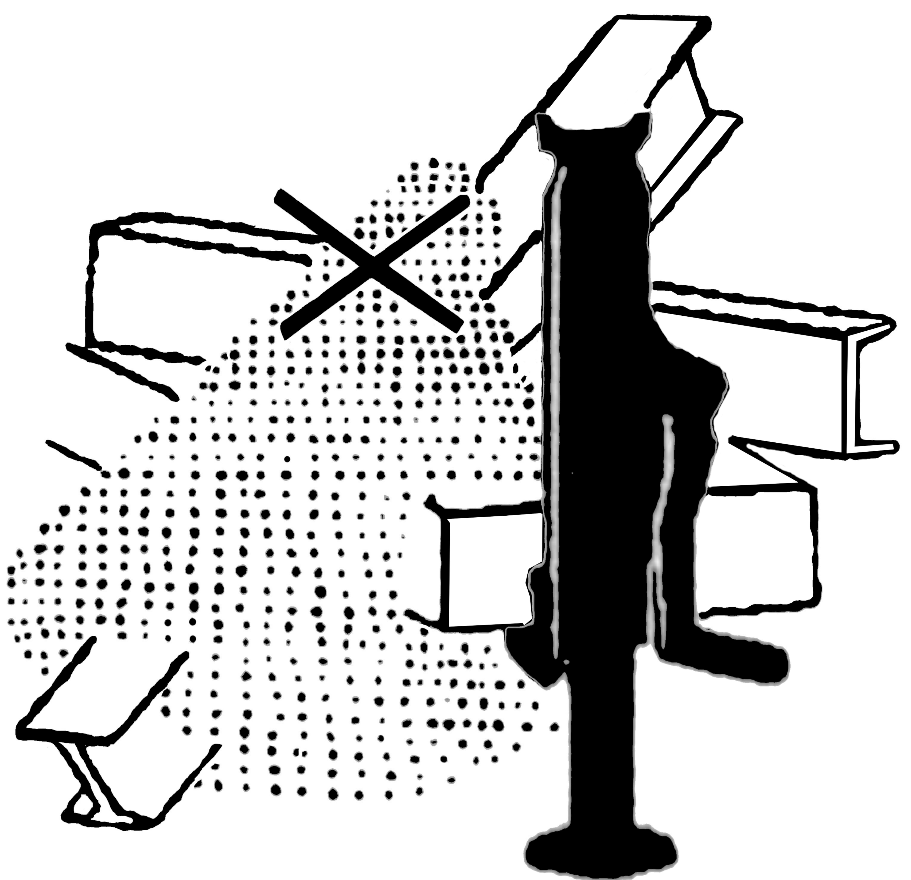

ALTE RECOMANDARI PENTRU SIGURANTA
♦ Nu se opereaza daca cricul este defect sau nu functioneaza normal;
♦ Nu calcati pe nici una din partile componente ale cricului;
♦ Nu lasati incarcatura ridicata, nesupravegheata;
♦Nu va abateti atentia de la incarcatura in timpul operarii cricului;
♦ Nu ridicati nici o incarcatura care depaseste capacitatea nominala de ridicare.

INAINTE DE FOLOSIRE SE VA CONTROLA:
1. Sa nu lipseasca parti componente sau sa nu fie deformate;
2. Sa fie usor de manevrat manual cricul neincarcat.
Obs: Daca cricul nu corespunde nici unuia din cele 2 puncte mentionate, inlocuiti-l cu unul nou sau reparati-l perfect.

3. INTRETINERE
Utilizatorul are obligatia sa pastreze cricul in stare tehnica buna. Se vor verifica periodic componentele de lucru in functie de frecventa operatiilor si a mediului de lucru dar nu mai rar de o data pe an. In mediul de lucru agresiv sau cu praf, inspectiile si ungerile se vor face la jumatatea termenului normal. La o folosire intensiva si continua, ungerea se va face mai des folosindu-se un lubrifiant corespunzator din punct de vedere calitativ. Este necesar a se unge mecanismul si toate partile in miscare. La fiecare inspectie se va controla starea fiecarei parti componente, sa nu prezinte fisuri, uzura excesiva, rosaturi sau deformari.

Pag. 3

